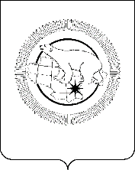

ДЕПАРТАМЕНТ СОЦИАЛЬНОЙ ПОЛИТИКИ
ЧУКОТСКОГО АВТОНОМНОГО ОКРУГА

ПРИКАЗ

от | 3 июля 2026 года | № | 1083 | г. Анадырь

О внесении изменений в Приложение к Приказу Департамента социальной политики Чукотского автономного округа от 22 сентября 2022 года № 895

В целях уточнения отдельных положений нормативного правового акта Чукотского автономного округа,

ПРИКАЗЫВАЮ:

1. Внести в Приложение к Приказу Департамента социальной политики Чукотского автономного округа от 22 сентября 2022 года № 895 «О порядке реализации Постановления Губернатора Чукотского автономного округа
от 7 сентября 2022 года № 288 «О дополнительных мерах социальной поддержки граждан, принимающих участие в специальной военной операции
на территориях Украины, Донецкой Народной Республики и Луганской Народной Республики с 24 февраля 2022 года» следующие изменения:
1.1. в разделе 1 «Общие положения»:
в пункте 1.1:
в абзаце втором подпункта 1 слова «принимающим участие» заменить словами «для участия»;
подпункт 4 признать утратившим силу;
пункт 1.4 изложить в следующей редакции:
«1.4. Департамент осуществляет информационное взаимодействие
в качестве:
поставщика и потребителя информации с государственной информационной системой «Единая централизованная цифровая платформа
в социальной сфере» (далее – единая цифровая платформа);
потребителя информации с цифровым сервисом – Витрина данных Министерства обороны Российской Федерации;
потребителя информации в едином федеральном информационном регистре, содержащем сведения о населении Российской Федерации.
В порядке межведомственного информационного взаимодействия Департаментом через единый федеральный информационный регистр, содержащий сведения о населении Российской Федерации, запрашиваются:
1) фамилия, имя, отчество (при наличии) физического лица, дата, место рождения;
2) идентификационный номер налогоплательщика (ИНН), страховой номер индивидуального лицевого счета зарегистрированного лица в системе индивидуального (персонифицированного) учета (СНИЛС), идентификатор учетной записи физического лица в единой системе идентификации
и аутентификации, идентификатор сведений о регистрации в системе обязательного медицинского страхования;
3) идентификатор документа, удостоверяющего личность физического лица (паспорт гражданина Российской Федерации), иностранного гражданина (вид, номер и иные сведения о таком документе);
4) сведения о регистрации и снятии гражданина Российской Федерации
с регистрационного учета по месту пребывания и по месту жительства
в пределах Российской Федерации;
5) сведения о родственных связях (супруг, супруга, мать, отец, сын, дочь);
6) сведения, содержащиеся в решении органа опеки и попечительства о лишении родительских прав и об установлении опеки над ребенком.
Документы, указанные в настоящем пункте, граждане вправе предоставить по собственной инициативе.»;
1.2. в разделе 2 «Порядок предоставления единовременной материальной помощи гражданам, пребывающим в запасе, поступившим на военную службу по контракту в соединения и воинские части Вооружённых Сил Российской Федерации, войска национальной гвардии Российской Федерации, лицам, принимающим на добровольной основе участие в боевых действиях, из военных комиссариатов Чукотского автономного округа»:
в подпункте 1 пункта 2.1 слова «принимающим участие» заменить словами «для участия»;
в абзаце первом пункта 2.2 цифры «2 600 000» заменить цифрами «3 600 000»;
1.3. в разделе 3 «Порядок предоставления оплаты услуг санаторно-курортных организаций»:
пункт 3.3 изложить в следующей редакции:
«3.3. Для получения оплаты услуг санаторно-курортных организаций заявителем или его представителем в Филиал предоставляются документы, указанные в пункте 3.11 настоящего раздела, одним из следующих способов
(по выбору заявителя):
в электронном виде с использованием федеральной государственной информационной системы «Единый портал государственных и муниципальных услуг (функций)» (далее – ЕПГУ);
через Государственное казенное учреждение «Многофункциональный центр предоставления государственных и муниципальных услуг Чукотского автономного округа» (далее – МФЦ);
лично в Филиал;
почтовым отправлением.»;
подпункт 4 пункта 3.10 изложить в следующей редакции:
«4) сведения, подтверждающие факт и период участия гражданина
в специальной военной операции на территориях Украины, Донецкой Народной Республики и Луганской Народной Республики посредством Витрины данных Министерства обороны Российской Федерации;»;
1.4. в разделе 4 «Порядок предоставления единовременной материальной помощи в размере 2 200 000 рублей гражданам, призванным по частичной мобилизации, заключившим контракт о прохождении военной службы после
1 сентября 2023 года»:
название раздела изложить в следующей редакции:
«4. Порядок предоставления единовременной материальной помощи в размере 2 200 000 рублей гражданам, призванным по частичной мобилизации, заключившим контракт о прохождении военной службы в период с 1 сентября 2023 года по 31 декабря 2025 года»;
в пункте 4.1 слова «после 1 сентября 2023 года» заменить словами
«в период с 1 сентября 2023 года по 31 декабря 2025 года»;
1.5. раздел 5 «Порядок предоставления выплаты на проведение добровольной государственной геномной регистрации» признать утратившим силу.
2. Контроль за исполнением настоящего приказа оставляю за собой.

Заместитель Губернатора, начальник Департамента социальной политики Чукотского автономного округа | 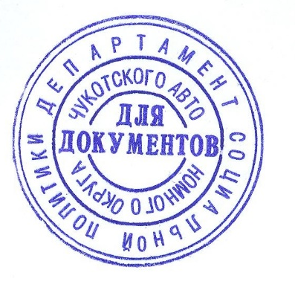 | Л.Н. Брянцева

